Rsync + ssh 和 rsync + inotify

Rsync概述

Remote sync 远程同步

支持本地复制 或与其他ssh rsync主机同步

官方网站： <http://rsync.samba.org/>

Rsync同步操作

命令用法

Rsync [选项。。] 源目录 目标目录

同步与复制的差异

复制：完全拷贝源到目标

同步：增量拷贝 只传输变化的数据

本地同步

Rsync [选项。。] 本地目录1 本地目录2

Rsync [选项。。] 本地目录1 本地目录 2

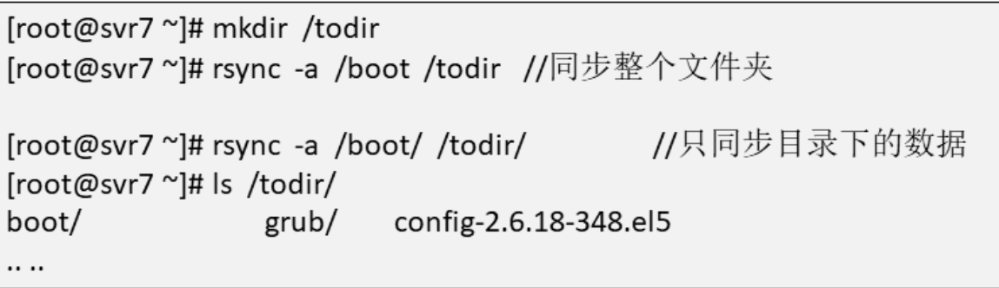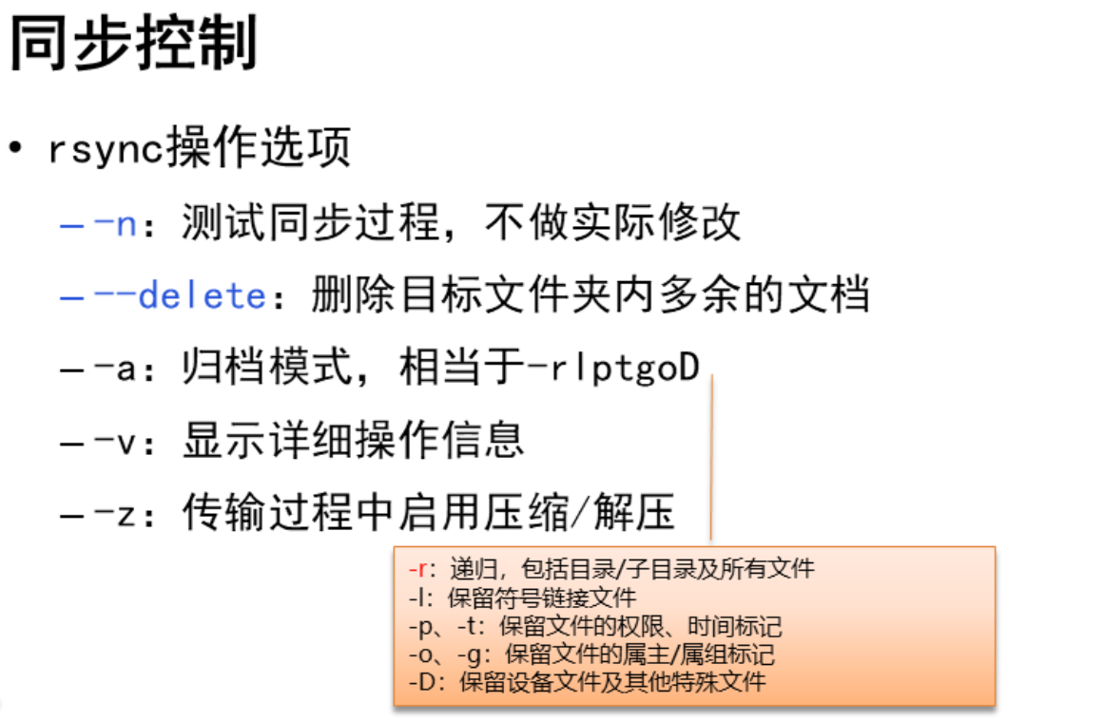

## **rsync基本用法**

1. 将目录 /boot 同步到目录 /todir 下
2. 将目录 /boot 下的文档同步到目录 /todir 下
3. 在目录 /boot 下新增文件 a.txt，删除 /todir 下的子目录 grub2，再次同步使 /todir 与 /boot 一致
4. 验证 -a、-n、-v、--delete 选项的含义

本地同步操作：

* rsync [选项...] 本地目录1 本地目录2
* rsync [选项...] 本地目录1/ 本地目录2

rsync同步工具的常用选项：

* -n：测试同步过程，不做实际修改
* --delete：删除目标文件夹内多余的文档
* -a：归档模式，相当于-rlptgoD
* -v：显示详细操作信息
* -z：传输过程中启用压缩/解压

实现此案例需要按照如下步骤进行。

步骤一：rsync同步基本操作

1）将目录 /boot 同步到目录 /todir 下

[copytextpop-up](http://tts.tmooc.cn/ttsPage/LINUX/NSDTN202001/SERVICES/DAY06/CASE/01/index.html)

1. [root@svr7 ~]# ls -l /todir                 //同步前
2. ls: 无法访问/todir: 没有那个文件或目录
3. [root@svr7 ~]# rsync -a /boot /todir         //将目录1作为目录2的子目录
4. [root@svr7 ~]# ls -l /todir                 //检查同步结果
5. 总用量 4
6. dr-xr-xr-x. 4 root root 4096 11月 30 18:50 boot

[root@svr7 ~]# ls -l /todir //同步前

ls: 无法访问/todir: 没有那个文件或目录

[root@svr7 ~]# rsync -a /boot /todir //将目录1作为目录2的子目录

[root@svr7 ~]# ls -l /todir //检查同步结果

总用量 4

dr-xr-xr-x. 4 root root 4096 11月 30 18:50 boot

2）将目录 /boot 下的文档同步到目录 /todir 下

[copytextpop-up](http://tts.tmooc.cn/ttsPage/LINUX/NSDTN202001/SERVICES/DAY06/CASE/01/index.html)

1. [root@svr7 ~]# rm -rf /todir                 //清理掉目录2
2. [root@svr7 ~]# rsync -a /boot/ /todir         //将目录1下的文档同步到目录2下
3. [root@svr7 ~]# ls -l /todir                 //检查同步结果
4. 总用量 126708
5. -rw-r--r--. 1 root root 126426 10月 30 2015 config-3.10.0-327.el7.x86_64
6. drwxr-xr-x. 2 root root 4096 11月 30 18:50 extlinux
7. drwx------. 6 root root 104 12月 9 09:58 grub2
8. .. ..

[root@svr7 ~]# rm -rf /todir //清理掉目录2

[root@svr7 ~]# rsync -a /boot/ /todir //将目录1下的文档同步到目录2下

[root@svr7 ~]# ls -l /todir //检查同步结果

总用量 126708

-rw-r--r--. 1 root root 126426 10月 30 2015 config-3.10.0-327.el7.x86_64

drwxr-xr-x. 2 root root 4096 11月 30 18:50 extlinux

drwx------. 6 root root 104 12月 9 09:58 grub2

.. ..

3）同步效果测试

在目录/boot下新增文件a.txt，删除/todir下的子目录 grub2：

[copytextpop-up](http://tts.tmooc.cn/ttsPage/LINUX/NSDTN202001/SERVICES/DAY06/CASE/01/index.html)

1. [root@svr7 ~]# touch /boot/a.txt
2. [root@svr7 ~]# rm -rf /todir/grub2/

[root@svr7 ~]# touch /boot/a.txt

[root@svr7 ~]# rm -rf /todir/grub2/

现在目录/boot和/todir目录下的内容已经不一致了：

[copytextpop-up](http://tts.tmooc.cn/ttsPage/LINUX/NSDTN202001/SERVICES/DAY06/CASE/01/index.html)

1. [root@svr7 ~]# ls -ld /boot/a.txt /todir/a.txt
2. ls: 无法访问/todir/a.txt: 没有那个文件或目录
3. -rw-r--r--. 1 root root 0 1月 11 21:09 /boot/a.txt
4. [root@svr7 ~]# ls -ld /boot/grub2 /todir/grub2
5. ls: 无法访问/todir/grub2: 没有那个文件或目录
6. drwx------. 6 root root 104 12月 9 09:58 /boot/grub2

[root@svr7 ~]# ls -ld /boot/a.txt /todir/a.txt

ls: 无法访问/todir/a.txt: 没有那个文件或目录

-rw-r--r--. 1 root root 0 1月 11 21:09 /boot/a.txt

[root@svr7 ~]# ls -ld /boot/grub2 /todir/grub2

ls: 无法访问/todir/grub2: 没有那个文件或目录

drwx------. 6 root root 104 12月 9 09:58 /boot/grub2

再次同步使/todir与/boot一致：

[copytextpop-up](http://tts.tmooc.cn/ttsPage/LINUX/NSDTN202001/SERVICES/DAY06/CASE/01/index.html)

1. [root@svr7 ~]# rsync -a /boot/ /todir/

[root@svr7 ~]# rsync -a /boot/ /todir/

确认同步结果：

[copytextpop-up](http://tts.tmooc.cn/ttsPage/LINUX/NSDTN202001/SERVICES/DAY06/CASE/01/index.html)

1. [root@svr7 ~]# ls -ld /boot/a.txt /todir/a.txt
2. -rw-r--r--. 1 root root 0 1月 11 21:09 /boot/a.txt
3. -rw-r--r--. 1 root root 0 1月 11 21:09 /todir/a.txt
4. [root@svr7 ~]# ls -ld /boot/grub2 /todir/grub2
5. drwx------. 6 root root 104 12月 9 09:58 /boot/grub2
6. drwx------. 6 root root 104 12月 9 09:58 /todir/grub2

[root@svr7 ~]# ls -ld /boot/a.txt /todir/a.txt

-rw-r--r--. 1 root root 0 1月 11 21:09 /boot/a.txt

-rw-r--r--. 1 root root 0 1月 11 21:09 /todir/a.txt

[root@svr7 ~]# ls -ld /boot/grub2 /todir/grub2

drwx------. 6 root root 104 12月 9 09:58 /boot/grub2

drwx------. 6 root root 104 12月 9 09:58 /todir/grub2

步骤二：验证 -a、-v、-n、--delete 选项的含义

1）验证-a选项

当目录1包含文件夹时，若缺少-a或-r选项则文件夹会被忽略：

[copytextpop-up](http://tts.tmooc.cn/ttsPage/LINUX/NSDTN202001/SERVICES/DAY06/CASE/01/index.html)

1. [root@svr7 ~]# rsync /home /testa
2. skipping directory home
3. [root@svr7 ~]# ls -ld /testa
4. ls: 无法访问/testa: 没有那个文件或目录

[root@svr7 ~]# rsync /home /testa

skipping directory home

[root@svr7 ~]# ls -ld /testa

ls: 无法访问/testa: 没有那个文件或目录

添加-a后才会执行同步：

[copytextpop-up](http://tts.tmooc.cn/ttsPage/LINUX/NSDTN202001/SERVICES/DAY06/CASE/01/index.html)

1. [root@svr7 ~]# rsync -a /home/ /testa
2. [root@svr7 ~]# ls -ld /testa
3. drwxr-xr-x. 4 root root 31 1月 6 17:33 /testa

[root@svr7 ~]# rsync -a /home/ /testa

[root@svr7 ~]# ls -ld /testa

drwxr-xr-x. 4 root root 31 1月 6 17:33 /testa

类似的情况，当目录1中的数据出现权限、归属、修改时间等变化时，若文件内容不变默认不会同步，若希望目录2也同步这些变化，也需要-a选项。

2）验证-v选项

创建测试目录及文档：

[copytextpop-up](http://tts.tmooc.cn/ttsPage/LINUX/NSDTN202001/SERVICES/DAY06/CASE/01/index.html)

1. [root@svr7 ~]# mkdir /fdir
2. [root@svr7 ~]# touch /fdir/1.txt

[root@svr7 ~]# mkdir /fdir

[root@svr7 ~]# touch /fdir/1.txt

添加-v选项时，可以看到操作细节信息，比如第一次同步时：

[copytextpop-up](http://tts.tmooc.cn/ttsPage/LINUX/NSDTN202001/SERVICES/DAY06/CASE/01/index.html)

1. [root@svr7 ~]# rsync -av /fdir/ /tdir
2. sending incremental file list
3. created directory /tdir
4. ./
5. 1.txt                                 //传输文档列表
7. sent 82 bytes received 34 bytes 232.00 bytes/sec
8. total size is 0 speedup is 0.00

[root@svr7 ~]# rsync -av /fdir/ /tdir

sending incremental file list

created directory /tdir

./

1.txt //传输文档列表

sent 82 bytes received 34 bytes 232.00 bytes/sec

total size is 0 speedup is 0.00

在目录/fdir/添加文件2.txt，再次跟踪同步信息：

[copytextpop-up](http://tts.tmooc.cn/ttsPage/LINUX/NSDTN202001/SERVICES/DAY06/CASE/01/index.html)

1. [root@svr7 ~]# touch /fdir/2.txt
2. sending incremental file list
3. ./
4. 2.txt                                 //传输文档列表
6. sent 100 bytes received 34 bytes 268.00 bytes/sec
7. total size is 0 speedup is 0.00

[root@svr7 ~]# touch /fdir/2.txt

sending incremental file list

./

2.txt //传输文档列表

sent 100 bytes received 34 bytes 268.00 bytes/sec

total size is 0 speedup is 0.00

确认目录1和目录2的内容已经一致：

[copytextpop-up](http://tts.tmooc.cn/ttsPage/LINUX/NSDTN202001/SERVICES/DAY06/CASE/01/index.html)

1. [root@svr7 ~]# ls /fdir/ /tdir/
2. /fdir/:
3. 1.txt 2.txt
5. /tdir/:
6. 1.txt 2.txt

[root@svr7 ~]# ls /fdir/ /tdir/

/fdir/:

1.txt 2.txt

/tdir/:

1.txt 2.txt

再次跟踪同步信息，已经无需传输文件：

[copytextpop-up](http://tts.tmooc.cn/ttsPage/LINUX/NSDTN202001/SERVICES/DAY06/CASE/01/index.html)

1. [root@svr7 ~]# rsync -av /fdir/ /tdir
2. sending incremental file list
4. sent 58 bytes received 12 bytes 140.00 bytes/sec
5. total size is 0 speedup is 0.00

[root@svr7 ~]# rsync -av /fdir/ /tdir

sending incremental file list

sent 58 bytes received 12 bytes 140.00 bytes/sec

total size is 0 speedup is 0.00

3）验证-n选项

将-n、-v选项合用，可以模拟同步过程，显示需要做哪些操作（但并不真的同步）。

在目录/fdir下新建文件3.txt，测试同步操作：

[copytextpop-up](http://tts.tmooc.cn/ttsPage/LINUX/NSDTN202001/SERVICES/DAY06/CASE/01/index.html)

1. [root@svr7 ~]# touch /fdir/3.txt
2. [root@svr7 ~]# rsync -avn /fdir/ /tdir/
3. sending incremental file list
4. ./
5. 3.txt                                         //提示同步时会传输哪些文件
7. sent 78 bytes received 18 bytes 192.00 bytes/sec
8. total size is 0 speedup is 0.00 (DRY RUN)
9. [root@svr7 ~]# ls -l /tdir/3.txt                 //但实际并未真的同步
10. ls: 无法访问/tdir/3.txt: 没有那个文件或目录

去掉-n选项才会真正同步：

[copytextpop-up](http://tts.tmooc.cn/ttsPage/LINUX/NSDTN202001/SERVICES/DAY06/CASE/01/index.html)

1. [root@svr7 ~]# rsync -av /fdir/ /tdir/
2. sending incremental file list
3. ./
4. 3.txt
6. sent 114 bytes received 34 bytes 296.00 bytes/sec
7. total size is 0 speedup is 0.00
8. [root@svr7 ~]# ls -l /tdir/3.txt
9. -rw-r--r--. 1 root root 0 1月 11 21:46 /tdir/3.txt

[root@svr7 ~]# rsync -av /fdir/ /tdir/

sending incremental file list

./

3.txt

sent 114 bytes received 34 bytes 296.00 bytes/sec

total size is 0 speedup is 0.00

[root@svr7 ~]# ls -l /tdir/3.txt

-rw-r--r--. 1 root root 0 1月 11 21:46 /tdir/3.txt

4）验证--delete选项

rsync同步操作默认只是将目录1的数据同步到目录2，但如果目录2存在多余的文件却并不会去除，除非添加—delete选项。

在目录/fdir、/tdir已经完成同步后，删除/tdir/2.txt文件，再次同步：

[copytextpop-up](http://tts.tmooc.cn/ttsPage/LINUX/NSDTN202001/SERVICES/DAY06/CASE/01/index.html)

1. [root@svr7 ~]# rm -rf /fdir/2.txt
2. [root@svr7 ~]# rsync -a /fdir/ /tdir/

[root@svr7 ~]# rm -rf /fdir/2.txt

[root@svr7 ~]# rsync -a /fdir/ /tdir/

检查发现目标文件夹/tdir下的2.txt文件还在：

[copytextpop-up](http://tts.tmooc.cn/ttsPage/LINUX/NSDTN202001/SERVICES/DAY06/CASE/01/index.html)

1. [root@svr7 ~]# ls /fdir/ /tdir/
2. /fdir/:
3. 1.txt 3.txt
5. /tdir/:
6. 1.txt 2.txt 3.txt

[root@svr7 ~]# ls /fdir/ /tdir/

/fdir/:

1.txt 3.txt

/tdir/:

1.txt 2.txt 3.txt

这种情况下添加--delete选项再次执行同步，两个目录的内容就一致了：

[copytextpop-up](http://tts.tmooc.cn/ttsPage/LINUX/NSDTN202001/SERVICES/DAY06/CASE/01/index.html)

1. [root@svr7 ~]# rsync -a --delete /fdir/ /tdir/
2. [root@svr7 ~]# ls /fdir/ /tdir/
3. /fdir/:
4. 1.txt 3.txt
6. /tdir/:
7. 1.txt 3.txt

## **rsync+SSH同步**

**用法及服务段要求**

**列出ssh服务端资源**

**Rsync user@host:远程目录/**

**与远程的ssh目录保持同步**

**下行：rsync [..] user@host:远程目录 本地目录**

**上行：rsync [..] 本地目录 user@host:远程目录**

1. 查看远程主机的 / 目录下有哪些子目录
2. 从远程主机下载 /etc/passwd 文件到当前目录
3. 将远程主机的 /boot/ 目录同步为本地的 /fromssh
4. 将本机的 /etc 目录同步到远程主机的 /opt/下

### **2.2 方案**

列出 SSH 服务端资源

* rsync user@host:远程目录/

rsync+SSH远程同步操作：

* rsync [...] user@host:远程目录 本地目录
* rsync [...] 本地目录 user@host:远程目录

### **2.3 步骤**

实现此案例需要按照如下步骤进行。

**步骤一：列出远程主机的SSH资源**

查看远程主机svr7的/目录下有哪些子目录：

[copytextpop-up](http://tts.tmooc.cn/ttsPage/LINUX/NSDTN202001/SERVICES/DAY06/CASE/01/index.html)

1. [root@pc207 ~]# rsync root@192.168.4.7:/
2. root@192.168.4.7's password:                         //验证对方的密码
3. dr-xr-xr-x 4096 2016/12/15 10:39:34 .
4. lrwxrwxrwx 7 2016/12/07 09:21:50 bin
5. lrwxrwxrwx 7 2016/12/07 09:21:50 lib
6. lrwxrwxrwx 9 2016/12/07 09:21:50 lib64
7. lrwxrwxrwx 8 2016/12/07 09:21:50 sbin
8. dr-xr-xr-x 4096 2016/12/07 11:25:29 boot
9. drwxr-xr-x 6 2016/12/07 09:21:14 data
10. drwxr-xr-x 3200 2016/12/15 10:46:15 dev
11. drwxr-xr-x 8192 2016/12/20 17:01:02 etc

[root@pc207 ~]# rsync root@192.168.4.7:/

root@192.168.4.7's password: //验证对方的密码

dr-xr-xr-x 4096 2016/12/15 10:39:34 .

lrwxrwxrwx 7 2016/12/07 09:21:50 bin

lrwxrwxrwx 7 2016/12/07 09:21:50 lib

lrwxrwxrwx 9 2016/12/07 09:21:50 lib64

lrwxrwxrwx 8 2016/12/07 09:21:50 sbin

dr-xr-xr-x 4096 2016/12/07 11:25:29 boot

drwxr-xr-x 6 2016/12/07 09:21:14 data

drwxr-xr-x 3200 2016/12/15 10:46:15 dev

drwxr-xr-x 8192 2016/12/20 17:01:02 etc

**步骤二：rsync+SSH同步操作**

1）从远程主机svr7下载/etc/passwd文件到当前目录

[copytextpop-up](http://tts.tmooc.cn/ttsPage/LINUX/NSDTN202001/SERVICES/DAY06/CASE/01/index.html)

1. [root@pc207 ~]# rsync root@192.168.4.7:/etc/passwd ./
2. root@192.168.4.7's password:                         //验证对方的密码
3. [root@pc207 ~]# cat passwd                             //检查同步结果
4. root:x:0:0:root:/root:/bin/bash
5. bin:x:1:1:bin:/bin:/sbin/nologin
6. daemon:x:2:2:daemon:/sbin:/sbin/nologin
7. adm:x:3:4:adm:/var/adm:/sbin/nologin
8. lp:x:4:7:lp:/var/spool/lpd:/sbin/nologin
9. .. ..

[root@pc207 ~]# rsync root@192.168.4.7:/etc/passwd ./

root@192.168.4.7's password: //验证对方的密码

[root@pc207 ~]# cat passwd //检查同步结果

root:x:0:0:root:/root:/bin/bash

bin:x:1:1:bin:/bin:/sbin/nologin

daemon:x:2:2:daemon:/sbin:/sbin/nologin

adm:x:3:4:adm:/var/adm:/sbin/nologin

lp:x:4:7:lp:/var/spool/lpd:/sbin/nologin

.. ..

2）将远程主机svr7的/boot/目录同步为本地的/fromssh

[copytextpop-up](http://tts.tmooc.cn/ttsPage/LINUX/NSDTN202001/SERVICES/DAY06/CASE/01/index.html)

1. [root@pc207 ~]# rsync -a root@192.168.4.7:/boot/ /fromssh
2. root@192.168.4.7's password:                         //验证对方的密码
3. [root@pc207 ~]# ls /fromssh/                             //检查同步结果
4. config-3.10.0-327.el7.x86_64
5. extlinux
6. grub2
7. initramfs-0-rescue-a19921505cc7e19d20dfcd5cea7d8aa2.img
8. initramfs-3.10.0-327.el7.x86_64.img
9. initramfs-3.10.0-327.el7.x86_64kdump.img
10. .. ..

[root@pc207 ~]# rsync -a root@192.168.4.7:/boot/ /fromssh

root@192.168.4.7's password: //验证对方的密码

[root@pc207 ~]# ls /fromssh/ //检查同步结果

config-3.10.0-327.el7.x86_64

extlinux

grub2

initramfs-0-rescue-a19921505cc7e19d20dfcd5cea7d8aa2.img

initramfs-3.10.0-327.el7.x86_64.img

initramfs-3.10.0-327.el7.x86_64kdump.img

.. ..

3）将本机的/etc目录同步到远程主机svr7的/opt/下

确认目录大小：

[copytextpop-up](http://tts.tmooc.cn/ttsPage/LINUX/NSDTN202001/SERVICES/DAY06/CASE/01/index.html)

1. [root@pc207 ~]# du -sh /etc
2. 35M    /etc

[root@pc207 ~]# du -sh /etc

35M /etc

上行同步到远程主机svr7上：

[copytextpop-up](http://tts.tmooc.cn/ttsPage/LINUX/NSDTN202001/SERVICES/DAY06/CASE/01/index.html)

1. [root@pc207 ~]# rsync -a /etc root@192.168.4.7:/opt/
2. root@192.168.4.7's password:

[root@pc207 ~]# rsync -a /etc root@192.168.4.7:/opt/

root@192.168.4.7's password:

在远程主机上检查同步结果：

[copytextpop-up](http://tts.tmooc.cn/ttsPage/LINUX/NSDTN202001/SERVICES/DAY06/CASE/01/index.html)

1. [root@svr7 ~]# du -sh /opt/etc
2. 35M    /opt/etc

**inotify实时同步**

**同步的实时性**

**按照固定的周期定期同步**

**--时间间隔不好固定 同步不及时或者资源浪费**

**--实时性较差**

**Linux内核的inotify机制**

**--提供事件响应式的文件系统通知机制**

**--安装inotify-tools控制工具可调用此机制实时监控**

**安装inotify-tools工具**

**现在地址 <http://download.sf.net/inotify-tools>**

**标准的源码 编译安装即可**

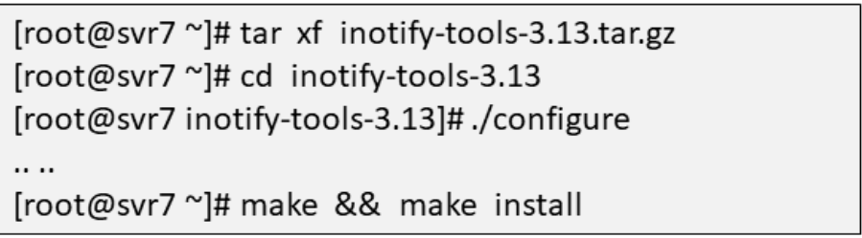

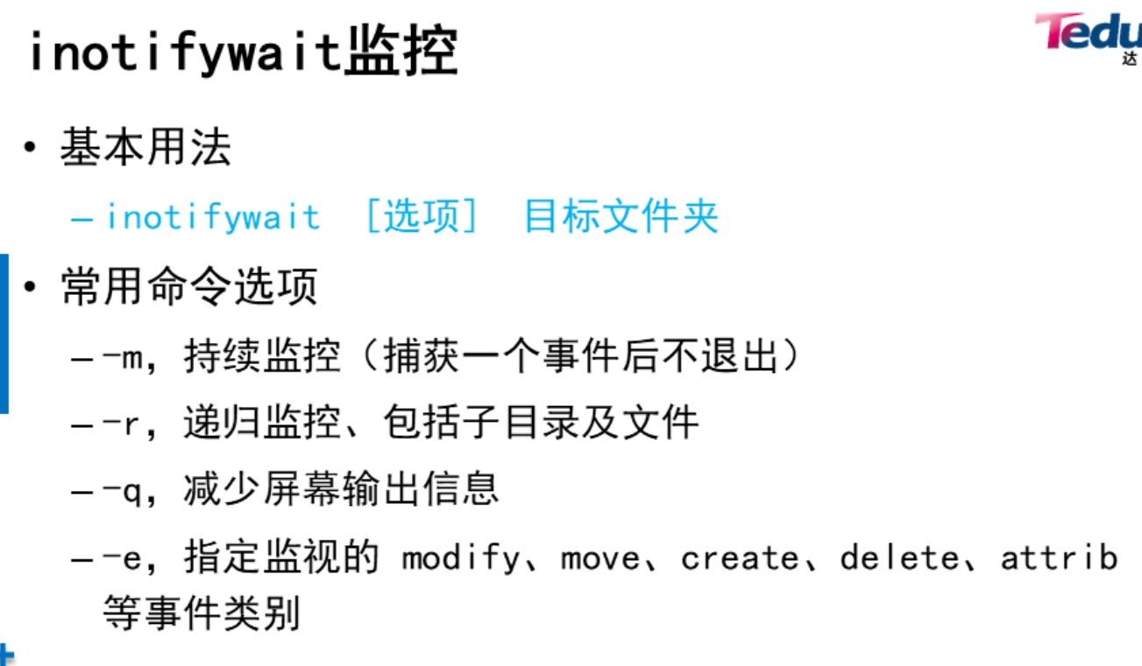

## **使用inotifywait工具**

本例要求安装inotify-tools工具，并针对文件夹 /opt 启用 inotifywait 监控，完成下列任务：

1. 当此目录下出现新建、修改、更改权限、删除文件等事件时能给出提示
2. 验证上述监控事件的效果

### **3.2 方案**

inotifywait监控操作：

* inotifywait [选项] 目标文件夹

inotifywait常用命令选项：

* -m，持续监控（捕获一个事件后不退出）
* -r，递归监控、包括子目录及文件
* -q，减少屏幕输出信息
* -e，指定监视的 modify、move、create、delete、attrib 等事件类别

### **3.3 步骤**

实现此案例需要按照如下步骤进行。

**步骤一：安装inotify-tools软件包**

1）解包

[copytextpop-up](http://tts.tmooc.cn/ttsPage/LINUX/NSDTN202001/SERVICES/DAY06/CASE/01/index.html)

1. [root@svr7 ~]# tar xf inotify-tools-3.13.tar.gz -C /usr/src/

[root@svr7 ~]# tar xf inotify-tools-3.13.tar.gz -C /usr/src/

2）配置

[copytextpop-up](http://tts.tmooc.cn/ttsPage/LINUX/NSDTN202001/SERVICES/DAY06/CASE/01/index.html)

1. [root@svr7 ~]# cd /usr/src/inotify-tools-3.13/
2. [root@svr7 inotify-tools-3.13]# ./configure

[root@svr7 ~]# cd /usr/src/inotify-tools-3.13/

[root@svr7 inotify-tools-3.13]# ./configure

3）编译

[copytextpop-up](http://tts.tmooc.cn/ttsPage/LINUX/NSDTN202001/SERVICES/DAY06/CASE/01/index.html)

1. [root@svr7 inotify-tools-3.13]# make

[root@svr7 inotify-tools-3.13]# make

4）安装

[copytextpop-up](http://tts.tmooc.cn/ttsPage/LINUX/NSDTN202001/SERVICES/DAY06/CASE/01/index.html)

1. [root@svr7 inotify-tools-3.13]# make

[root@svr7 inotify-tools-3.13]# make

5）检查安装结果（inotifywait程序可用）

[copytextpop-up](http://tts.tmooc.cn/ttsPage/LINUX/NSDTN202001/SERVICES/DAY06/CASE/01/index.html)

1. [root@svr7 ~]# inotifywait --help
2. inotifywait 3.13
3. Wait for a particular event on a file or set of files.
4. Usage: inotifywait [ options ] file1 [ file2 ] [ file3 ] [ ... ]
5. Options:
6. -h|--help     Show this help text.
7. .. ..

[root@svr7 ~]# inotifywait --help

inotifywait 3.13

Wait for a particular event on a file or set of files.

Usage: inotifywait [ options ] file1 [ file2 ] [ file3 ] [ ... ]

Options:

-h|--help Show this help text.

.. ..

**步骤二：测试inotifywait监控**

1）开启监控任务，置入后台

[copytextpop-up](http://tts.tmooc.cn/ttsPage/LINUX/NSDTN202001/SERVICES/DAY06/CASE/01/index.html)

1. [root@svr7 ~]# inotifywait -mrq -e create,modify,move,attrib,delete /opt &
2. [1] 55564

[root@svr7 ~]# inotifywait -mrq -e create,modify,move,attrib,delete /opt &

[1] 55564

2）测试/opt/目录下的新建、修改、改名、更改权限、删除文件等事件的响应消息

观察新建文件时的监控信息：

[copytextpop-up](http://tts.tmooc.cn/ttsPage/LINUX/NSDTN202001/SERVICES/DAY06/CASE/01/index.html)

1. [root@svr7 ~]# touch /opt/a.txt
2. /opt/ CREATE a.txt
3. /opt/ ATTRIB a.txt

[root@svr7 ~]# touch /opt/a.txt

/opt/ CREATE a.txt

/opt/ ATTRIB a.txt

观察修改文件内容时的监控信息：

[copytextpop-up](http://tts.tmooc.cn/ttsPage/LINUX/NSDTN202001/SERVICES/DAY06/CASE/01/index.html)

1. [root@svr7 ~]# echo Hello > /opt/a.txt
2. [root@svr7 ~]# /opt/ MODIFY a.txt
3. /opt/ MODIFY a.txt

[root@svr7 ~]# echo Hello > /opt/a.txt

[root@svr7 ~]# /opt/ MODIFY a.txt

/opt/ MODIFY a.txt

观察将文件改名时的监控信息：

[copytextpop-up](http://tts.tmooc.cn/ttsPage/LINUX/NSDTN202001/SERVICES/DAY06/CASE/01/index.html)

1. [root@svr7 ~]# mv /opt/a.txt /opt/b.txt
2. /opt/ MOVED_FROM a.txt
3. /opt/ MOVED_TO b.txt

[root@svr7 ~]# mv /opt/a.txt /opt/b.txt

/opt/ MOVED_FROM a.txt

/opt/ MOVED_TO b.txt

观察修改文件权限时的监控信息：

[copytextpop-up](http://tts.tmooc.cn/ttsPage/LINUX/NSDTN202001/SERVICES/DAY06/CASE/01/index.html)

1. [root@svr7 ~]# chmod 600 /opt/b.txt
2. /opt/ ATTRIB b.txt

[root@svr7 ~]# chmod 600 /opt/b.txt

/opt/ ATTRIB b.txt

观察删除文件时的监控信息：

[copytextpop-up](http://tts.tmooc.cn/ttsPage/LINUX/NSDTN202001/SERVICES/DAY06/CASE/01/index.html)

1. [root@svr7 ~]# rm -rf /opt/b.txt
2. /opt/ DELETE b.txt

[root@svr7 ~]# rm -rf /opt/b.txt

/opt/ DELETE b.txt

3）停止监控任务

[copytextpop-up](http://tts.tmooc.cn/ttsPage/LINUX/NSDTN202001/SERVICES/DAY06/CASE/01/index.html)

1. [root@svr7 ~]# kill -9 %1
2. [1]+ 已杀死 inotifywait -mr -e create,modify,move,attrib,delete /opt

[root@svr7 ~]# kill -9 %1

[1]+ 已杀死 inotifywait -mr -e create,modify,move,attrib,delete /opt

## **4 案例4：配置Web镜像同步**

### **4.1 问题**

本例要求为两台Web服务器svr7、pc207的网页文档目录配置镜像同步，主要基于inotifywait监控技术实现实时触发操作，需要完成下列任务：

1. 以 svr7 为发起方，原始目录为 /var/www/html/
2. 以 pc207 为同步目标，基于SSH免密验证
3. 编写 inotify+rsync 同步脚本，验证实时同步效果

### **4.2 方案**

inotifywait与rsync的结合，主要思路：

[copytextpop-up](http://tts.tmooc.cn/ttsPage/LINUX/NSDTN202001/SERVICES/DAY06/CASE/01/index.html)

1. while inotifywait监控操作
2. do
3. 需要执行的rsync同步操作
4. done

while inotifywait监控操作

do

需要执行的rsync同步操作

done

### **4.3 步骤**

实现此案例需要按照如下步骤进行。

**步骤一：为主机svr7、pc207部署同步目录**

双方的目录均为/var/www/html/，如果安装了httpd，此目录会自动出现。

1）确认svr7的目录内容

[copytextpop-up](http://tts.tmooc.cn/ttsPage/LINUX/NSDTN202001/SERVICES/DAY06/CASE/01/index.html)

1. [root@svr7 ~]# yum -y install httpd
2. .. ..
3. [root@svr7 ~]# ls /var/www/html/                     //向目录下提供一些测试文件
4. libreoffice

[root@svr7 ~]# yum -y install httpd

.. ..

[root@svr7 ~]# ls /var/www/html/ //向目录下提供一些测试文件

libreoffice

2）确认pc207的目录内容

[copytextpop-up](http://tts.tmooc.cn/ttsPage/LINUX/NSDTN202001/SERVICES/DAY06/CASE/01/index.html)

1. [root@pc207 ~]# yum -y install httpd
2. .. ..
3. [root@pc207 ~]# ls /var/www/html                 //初始目录无数据
4. [root@pc207 ~]#

[root@pc207 ~]# yum -y install httpd

.. ..

[root@pc207 ~]# ls /var/www/html //初始目录无数据

[root@pc207 ~]#

**步骤二：为svr7配置到pc207的SSH密钥对验证，实现免密码交互**

1）检查当前用户是否已经有可用的SSH密钥对文件

[copytextpop-up](http://tts.tmooc.cn/ttsPage/LINUX/NSDTN202001/SERVICES/DAY06/CASE/01/index.html)

1. [root@svr7 ~]# ls ~/.ssh/id_*
2. /root/.ssh/id_rsa /root/.ssh/id_rsa.pub

[root@svr7 ~]# ls ~/.ssh/id_*

/root/.ssh/id_rsa /root/.ssh/id_rsa.pub

如果找不到id_rsa、id_rsa.pub密钥对文件，则需要执行下列操作创建：

[copytextpop-up](http://tts.tmooc.cn/ttsPage/LINUX/NSDTN202001/SERVICES/DAY06/CASE/01/index.html)

1. [root@svr7 ~]# ssh-keygen
2. Generating public/private rsa key pair.
3. Enter file in which to save the key (/root/.ssh/id_rsa):     //按回车，确认存放位置
4. Enter passphrase (empty for no passphrase):     //按回车，确认不要密码
5. Enter same passphrase again:                     //再次按回车，确认
6. Your identification has been saved in /root/.ssh/id_rsa.
7. Your public key has been saved in /root/.ssh/id_rsa.pub.
8. The key fingerprint is:
9. 00:a7:cb:2d:9d:b8:8a:df:f5:ff:5b:ed:bd:04:10:fe root@svr7
10. The key's randomart image is:
11. +--[ RSA 2048]----+
12. | . . . |
13. | + . . |
14. | . . o |
15. | . = o o |
16. | = + S E |
17. | o .. |
18. | . . ...|
19. | . o . . ....|
20. |..o . ....o. .+|
21. +-----------------+

[root@svr7 ~]# ssh-keygen

Generating public/private rsa key pair.

Enter file in which to save the key (/root/.ssh/id_rsa): //按回车，确认存放位置

Enter passphrase (empty for no passphrase): //按回车，确认不要密码

Enter same passphrase again: //再次按回车，确认

Your identification has been saved in /root/.ssh/id_rsa.

Your public key has been saved in /root/.ssh/id_rsa.pub.

The key fingerprint is:

00:a7:cb:2d:9d:b8:8a:df:f5:ff:5b:ed:bd:04:10:fe root@svr7

The key's randomart image is:

+--[ RSA 2048]----+

| . . . |

| + . . |

| . . o |

| . = o o |

| = + S E |

| o .. |

| . . ...|

| . o . . ....|

|..o . ....o. .+|

+-----------------+

2）将当前用户的SSH公钥部署到远程主机

[copytextpop-up](http://tts.tmooc.cn/ttsPage/LINUX/NSDTN202001/SERVICES/DAY06/CASE/01/index.html)

1. [root@svr7 ~]# ssh-copy-id root@192.168.4.207
2. The authenticity of host '192.168.4.207 (192.168.4.207)' can't be established.
3. ECDSA key fingerprint is d3:16:2c:9a:9d:91:28:c8:74:9c:af:2d:04:82:c9:66.
4. Are you sure you want to continue connecting (yes/no)? yes         //首次连yes确认
5. root@192.168.4.207's password:                     //验证对方的密码
7. Number of key(s) added: 1
9. Now try logging into the machine, with: "ssh 'root@192.168.4.207'"
10. and check to make sure that only the key(s) you wanted were added.

[root@svr7 ~]# ssh-copy-id root@192.168.4.207

The authenticity of host '192.168.4.207 (192.168.4.207)' can't be established.

ECDSA key fingerprint is d3:16:2c:9a:9d:91:28:c8:74:9c:af:2d:04:82:c9:66.

Are you sure you want to continue connecting (yes/no)? yes //首次连yes确认

root@192.168.4.207's password: //验证对方的密码

Number of key(s) added: 1

Now try logging into the machine, with: "ssh 'root@192.168.4.207'"

and check to make sure that only the key(s) you wanted were added.

3）验证免密码登录效果

[copytextpop-up](http://tts.tmooc.cn/ttsPage/LINUX/NSDTN202001/SERVICES/DAY06/CASE/01/index.html)

1. [root@svr7 ~]# ssh root@192.168.4.207
2. Last login: Fri Jan 13 09:52:08 2017 from 192.168.4.110
3. [root@pc207 ~]#                                     //确认已免密码连入远程主机
4. [root@pc207 ~]# exit                                 //退出SSH登录环境
5. 登出
6. Connection to 192.168.4.207 closed.
7. [root@svr7 ~]#                                     //已反对原客户机

[root@svr7 ~]# ssh root@192.168.4.207

Last login: Fri Jan 13 09:52:08 2017 from 192.168.4.110

[root@pc207 ~]# //确认已免密码连入远程主机

[root@pc207 ~]# exit //退出SSH登录环境

登出

Connection to 192.168.4.207 closed.

[root@svr7 ~]# //已反对原客户机

**步骤三：编写镜像同步脚本并测试效果**

1）编写脚本文件/root/isync.sh

[copytextpop-up](http://tts.tmooc.cn/ttsPage/LINUX/NSDTN202001/SERVICES/DAY06/CASE/01/index.html)

1. [root@svr7 ~]# chmod +x /root/isync.sh

[root@svr7 ~]# vim /root/isync.sh

#!/bin/bash

FROM_DIR="/var/www/html/"

RSYNC_CMD="rsync -az --delete $FROM_DIR root@192.168.4.207:/var/www/html"

while inotifywait -rqq -e modify,move,create,delete,attrib $FROM_DIR

do

$RSYNC_CMD

done &

[root@svr7 ~]# chmod +x /root/isync.sh

2）运行脚本

[copytextpop-up](http://tts.tmooc.cn/ttsPage/LINUX/NSDTN202001/SERVICES/DAY06/CASE/01/index.html)

1. [root@svr7 ~]# /root/isync.sh
2. [root@svr7 ~]# pgrep -l inotify                     //确认任务在运行
3. 56494 inotifywait

[root@svr7 ~]# /root/isync.sh

[root@svr7 ~]# pgrep -l inotify //确认任务在运行

56494 inotifywait

3）测试同步效果

在svr7上向/var/www/html/目录下添加一个测试网页（触发同步）：

[copytextpop-up](http://tts.tmooc.cn/ttsPage/LINUX/NSDTN202001/SERVICES/DAY06/CASE/01/index.html)

1. [root@svr7 ~]# touch /var/www/html/a.txt
2. [root@svr7 ~]# ls /var/www/html/
3. a.txt libreoffice

[root@svr7 ~]# touch /var/www/html/a.txt

[root@svr7 ~]# ls /var/www/html/

a.txt libreoffice

在pc207上检查/var/www/html/目录，内容应该已经与svr7上的同名目录一致：

[copytextpop-up](http://tts.tmooc.cn/ttsPage/LINUX/NSDTN202001/SERVICES/DAY06/CASE/01/index.html)

1. [root@pc207 ~]# ls /var/www/html
2. a.txt libreoffice

[root@pc207 ~]# ls /var/www/html

a.txt libreoffice

4）结束测试后，在svr7上停止监控任务

[copytextpop-up](http://tts.tmooc.cn/ttsPage/LINUX/NSDTN202001/SERVICES/DAY06/CASE/01/index.html)

1. [root@svr7 ~]# pkill -9 inotify
2. [root@svr7 ~]# pgrep -l inotify                     //确认已没有监控任务
3. [root@svr7 ~]#